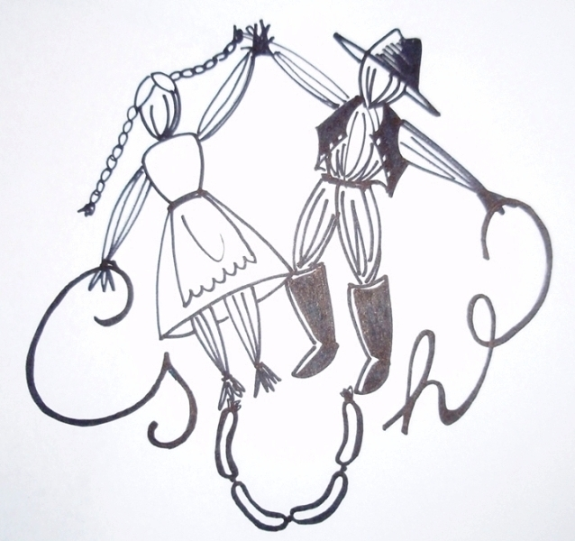
CsuHé 2010
2010. október 15-17., Fél
Program:
Péntek:
16:00-18:00 – Érkezés, regisztráció, elszállásolás, vacsora saját batyuból (ISKOLA)
18:30 – Zászlófelvonás, ünnepélyes megnyitó (KULTÚRHÁZ)
19:00 – Igön csíp!
21:00 – Ihaj-tyuhaj
00:30 – Takarodó (ISK)
Szombat:
6:00 – Disznóölés (CSAPATOTTHON)
7:00-8:30 – Reggeli (ISK)
8:30 – 3 blokk indítása: 1. néptánc tanulás
2. népi hangszerekkel való ismerkedés, tanulás, zenélés
3. kézműves foglalkozások (bőrözés, agyagozás, szappankészítés, söprűkészítés, kürtőskalácssütés, rétessütés, vajköpülés, sajtkészítés, csuhézás, kosárfonás, horgolás, sípkészítés, fafaragás, szövés, fonás, hímzés, nemezelés, viaszolás, stb.)
12:00-13:30 – Ebéd
13:30-14:15 – Népi játék
14:15 – Tyúkfutó verseny
14:30 – 3 blokk folytatása
18:30 – Disznótor (KH)
19:30 – Ünnepélyes gála
20:30 – Ihaj-tyuhaj
01:00 – Takarodó (ISK)
Vasárnap:
7:00-8:30 – Reggeli, rakodás, pakolás (ISK)
9:00 – Szentmise (TEMPLOM)
10:00 – Zászlólevonás, hazautazás (KH)

